# **I Invierno Vancouver - Victoria**

**MT-41060** - Web: <https://viaje.mt/rrroc>

**6 días y 5 noches**

Desde $1879 USD | CPL + 599 IMP

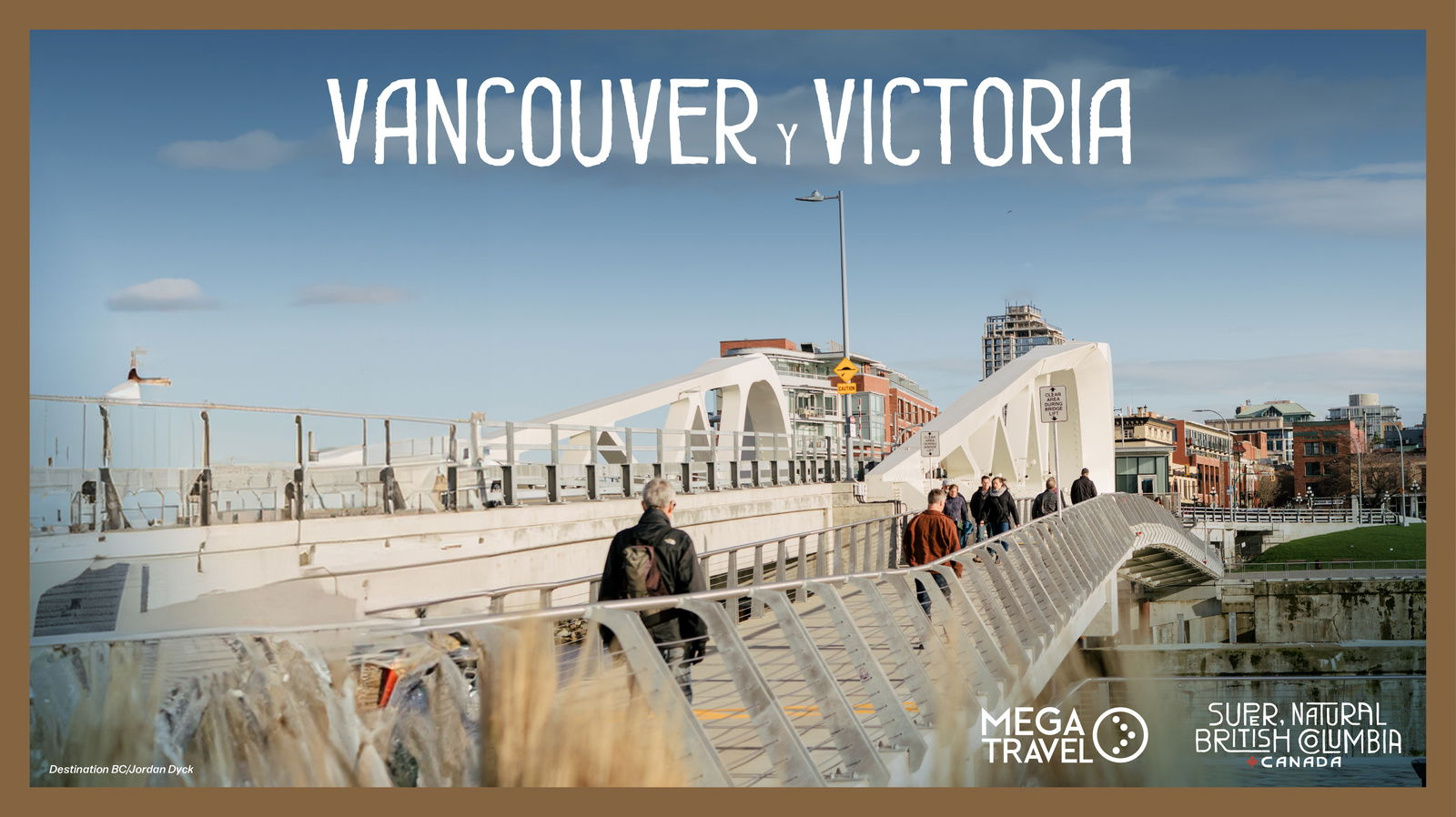

**Incluye vuelo con**

|  |
| --- |
|  |

#### **I SALIDAS**

Salidas Diarias hasta Abril 26, 2025

#### **I PAISES**

Canadá.

#### **I CIUDADES**

Vancouver, Victoria.

#### **I ITINERARIO**

**DÍA 1. MEXICO – VANCOUVER**

Presentarse por lo menos 3HRS antes de la hora de salida en el aeropuerto internacional de la Ciudad de México para tomar su vuelo con destino a Vancouver. Llegada, recepción y traslado al hotel. Su guía le informará el orden de las excursiones. Alojamiento.

**DÍA 2. VANCOUVER**

Hoy realizaremos la Visita de la Ciudad de Vancouver (incluida). Comenzamos el tour por Yaletown, el barrio moderno y vibrante, para pasar al exótico Chinatown, el más grande de Canadá. El recorrido por sus calles nos da una visión de su cultura y forma de vida. A pocos minutos de allí, llegamos al entrañable Gastown, con un original reloj de vapor y las pequeñas tiendas, galerías y restaurantes de primera categoría. Recorreremos el centro financiero de Vancouver con sus enormes rascacielos reflejando la arquitectura contemporánea. Vancouver posee uno de los puertos más importantes del mundo. La terminal de cruceros a Alaska, Canada Place, se ha convertido en un símbolo de la ciudad con su techo blanco en forma de cinco velas. Un millón y medio de pasajeros se embarcan aquí cada verano. Allí se encuentra también el Pebetero Olímpico. A unos minutos del puerto llegamos a Stanley Park, el parque municipal más grande del país, ofreciéndonos una maravillosa vista de la bahía, de la ciudad y de las Montañas Costeras. Paramos para sacar fotos de unos auténticos tótems indígenas que representan una de las formas de arte de las Primeras Naciones. A la salida del parque podemos observar la playa de English Bay, siguiendo el paseo hasta el Puente Burrard. Finalizando nuestra visita a la ciudad, entraremos a Granville Island con su artesanía local y el ambiente marinero en el pequeño puerto deportivo. Esta Isla cuenta con el mejor mercado público de Vancouver, donde podrán tener un entremés de comida típica West Coast o simplemente disfrutar del ambiente y de la música viva con que nos deleitan los cantantes o músicos que abundan en la zona. Tarde libre. Recomendamos la Visita de Norte de Vancouver (opcional) visitando el puente de Capilano y la mountaña Grouse o visitar Flyover Canada (opcional), Vancouver Lookout (opcional) o tome el Tour del Compras al McArthurGlen Designer Outlet Vancouver Airport (opcional). Alojamiento.

**DÍA 3. VANCOUVER – VICTORIA**

Recogida en su hotel de Vancouver para su Tour de Victoria (incluido). Abordaremos el ferry (incluido) que a través de las pintorescas Islas del Golfo nos trasladará a la Isla de Vancouver, en esta travesía, en oc asiones se pueden observar águilas, focas y hasta ballenas. Al llegar a nuestro destino, la primera parada será para visitar los famosos Jar dines Butchart (incluido), los jardines más famosos de América por su variedad increíble de flores y árboles. El recorrido continúa culminando en el centro de esta hermosa ciudad. Recomendamos visitar el Hotel Fairmont Empress y disfrutar del popular High Tea (no incluido) en el elegante Lobby Lounge, un espacio diáfano que combina la elegancia de principios de siglo con el refinamiento moderno. En este célebre ritual de la Emperatriz, ofrecen una exclusiva selección de tés de primera cali dad en vajilla real, regalo de Su Majestad en 1939. Otras alternativas es visitar el Parlamento y la bahía. Alojamiento.

**DÍA 4. VICTORIA – VANCOUVER**

Mañana libre en Victoria para visitar sus muy variadas atracciones y realizar compras en la calle Goverment, o bien, para realizar una inolvidable excursión de la vida marina (no incluida). En el muelle recibirán una orientación sobre la seguridad en el mar y se pondrán los abrigos especiales para hacer el viaje. La expedición utiliza barcos abiertos de 12 pasajeros o embarcaciones cerradas de 70 pasajeros y dura aproximadamente 3 horas en el mar dependiendo del mes del año. Generalmente se ven leones del mar, orcas, focas, varias especies de pájaros, y en ocasiones ballenas grises y jorobadas. La excursión se realiza en inglés. Las excursiones dependen del clima y cancelaciones de último momento pueden suceder. Cuando el viaje se cancela por el clima, se reembolsará 100% del costo. Por la tarde regresarán a Vancouver en un excitante vuelo en hidroavión (incluido) de 35 minutos, en el que sobrevolarán el estrecho de Juan de Fuca y un archipiélago en donde tienen sus rusticas mansiones los habitantes de la costa Oeste de Canadá. Antes de acuatizar volaremos sobre la ciudad de Vancouver y el Stanley Park a baja altura y admiraremos la que ha sido considerara como una de las ciudades más bellas del mundo. Recepción en la terminal y traslado al hotel por cuenta del cliente (no incluido) Alojamiento.

**DÍA 5. VANCOUVER**

Recomendamos el Tour de Whistler (no Incluida). Saliendo de Vancou ver nos adentraremos en una de las carreteras más reconocidas por su espectacularidad: Sea to Sky Highway. Haremos la primera parada en las imponentes cascadas Shannon, que con sus 333 m de caída, son el último escalafón que las gélidas aguas recorren antes de caer al mar. Pasando por el pueblo de Squamish se levanta majestuoso el monoli to de granito más alto de Canadá, el Stawamus Chief, mejor conocido como “The Chief” de 700 m de altura. Llegamos a la Villa de Whistler la cual cuenta con infinidad de tiendas y restaurantes que son un deleite para el viajero que busca el recuerdo más adecuado mientras admira el paisaje de Montanas. Tiempo libre para disfrutar de la villa. Por la tarde regreso a Vancouver. Alojamiento.

**DÍA 6. VANCOUVER – MÉXICO**

A la hora programada traslado al aeropuerto para tomar el vuelo con destino a la ciudad de México.

#### **I TARIFAS**

|  |  |  |  |  |  |
| --- | --- | --- | --- | --- | --- |
| **CATEGORÍA** | **CPL** | **TRIPLE** | **DOBLE** | **SGL** | **MNR** |
| Opción A | $2,219 | $2,329 | $2,569 | $4,109 | $1,509 |
| Opción B | $1,879 | $2,089 | $2,289 | $3,529 | $1,509 |

**IMPUESTOS Y SUPLEMENTOS**

|  |  |
| --- | --- |
| Impuestos aéreos | $ 599 |

– Precios indicados en USD, pagaderos en Moneda Nacional al tipo de cambio del día.– Los precios indicados en este itinerario son de carácter informativo y deben ser confirmados para realizar su reservación ya que están sujetos a modificaciones sin previo aviso.–Consulte suplemento por temporada alta– Máximo 4 persona por habitación entre adultos y menores– La tarifa de menor aplica compartiendo con 2 adultos (aplica de 2 a 11 años)– Mega Travel se encuentra sujeto a las políticas y restricciones que imponga el gobierno canadiense para reapertura de fronteras

#### **I HOTELES**

|  |  |  |  |
| --- | --- | --- | --- |
| **HOTELES PREVISTOS O SIMILARES** | | | |
| **OPCIÓN A** | | | |
| **HOTEL** | **CIUDAD** | **PAÍS** | **CATEGORÍA** |
| Pan Pacific | Vancouver | Canada | Primera |
| Fairmont Empress | Victoria | Canada | Superior |
| **OPCIÓN B** | | | |
| **HOTEL** | **CIUDAD** | **PAÍS** | **CATEGORÍA** |
| Sheraton Wall Centre | Vancouver | Canada | Primera |
| Grand Pacific | Victoria | Canada | Primera |
| Ésta es la relación de los hoteles utilizados más frecuentemente en este circuito. Reflejada tan sólo a efectos indicativos, pudiendo ser el pasajero alojado en establecimientos similares o alternativos. Hoteles 4* | | | |

**Precios vigentes hasta el 26/04/2025**

#### **I EL VIAJE INCLUYE**

● Vuelo redondo en clase turista, México – Vancouver – México

● 05 noches de alojamiento según itinerario.

● Visitas de ciudad descritas en el itinerario.

● Traslado de Llegada y Salida.

#### **I EL VIAJE NO INCLUYE**

● IMPUESTOS DE $599 USD POR PERSONA

● Gastos personales y extras en los hoteles

● Propinas: (pagaderos en destino)

● Ningún servicio no especificado como incluido o especificado como opcional Visa electrónica de ingreso a Canadá e-TA.

#### **I NOTAS**

**NOTAS IMPORTANTES**

Tarifas sujetas a cambios y disponibilidad sin previo aviso.

**POLÍTICAS DE CONTRATACIÓN Y CANCELACIÓN**

<https://cdn.mtmedia25.com/contratos/contratoadhesion-astromundo-20241002.pdf>

**Precios indicados en USD, pagaderos en Moneda Nacional al tipo de cambio del día.**

**Los precios indicados en este sitio web, son de carácter informativo y deben ser confirmados para realizar su reservación ya que están sujetos a modificaciones sin previo aviso.**

#### **VISA**

**CANADÁ:**

**A PARTIR DEL 29 DE FEBRERO DE 2024 , LOS CIUDADANOS MEXICANOS QUE VIAJEN A CANADÁ DEBEN CUMPLIR LOS SIGUIENTES REQUISITOS:**

* 1) Si tienes una visa americana vigente o tuviste una visa Canadiense en los últimos 10 años, es necesario tramitar una nueva eTA. Consulta el siguiente link:<https://www.canada.ca/en/immigration-refugees-citizenship/services/visit-canada/eta/apply.html>
* 2) Si no cumples con alguno de los requisitos anteriores, es necesario tramitar una Visa de Turista. Consulta el siguiente link: <https://cafe-mt.b-cdn.net/mtmediacafe/descargables/canada-visa-2024.03.07.pdf>